نادي الصيانة و الكنولوجيات الجديدة - Club Nouvelles Technologies et Maintenanace

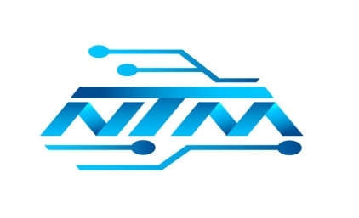
تعريف النادي

اسم النادي بالعربية : نادي الصيانة و التكنولوجيات الجديدة
Club Nouvelles Technologies et Maintenanceاسم النادي بالفرنسية :
تاريخ التأسيس نوفمبر 2018

أهدافه
تعريف الطلبة بفرص ريادة الأعمال في مجالات التكنولوجيات الجديدة و دعم افكارهم و السعي الى تطويرها في اطار انشطة النادي.
مزيد التكوين في مجالات الالكترونيك و صيانة بعض المعدات من خلال الدورات التكوينية.*
*مزيد التعريف بمجال الطاقات المتجددة و الصيانة البيوطبية خاصة للطلبة الجدد.

تركيبة النادي
الهيئة المديرة:

البريد الإلكتروني | رقم الهاتف | المستوى الدراسي | الإسم و اللقب | العضوية
Salhikhouloud22@gmail.com | 96888724 | 1ére MPER | خلود الصالحي | رئيس النادي
Onsamallas21@gmail.com | 20150371 | 1ére MPER | انس ملاس | نائب رئيس النادي
hatemmnahali@gmail.com | 44707561 | 3éme LAMPI | حاتم النحالي | أمين المال
Yesmine.frikha94@gmail.com | 20960147 | 1ére MPER | ياسمين الفريخة | مسؤولة تنظيم
Houraira1993@gmail.com | 53340409 | 1ére MPER | ابو هريرة البليلي | مسؤول عن الإعلام

عدد الأعضاء المنخرطين:
عدد المنخرطيين : 45 منخرط

وسائل و مواقع الاتصال و المسؤول عن كل موقع

البريد الالكتروني
salhikhouloud22@gmail.com
المسؤول : خلود الصالحي

صفحة الفايسبوك
Club Nouvelles Technologies et Maintenance
المسؤول: خلود الصالحي
ياسمين الفريخة

